2025年 9月 吉日
関 係 各 位
国際空手道連盟極真会館 大石道場
大会実行委員長 大石代悟
http://www.kyokushin.ne.jp
第３２回 県知事杯 村正杯静岡県極真空手道選手権大会
２０２５ 静岡県極真空手道「型」選手権大会
参 加 者 募 集 の 御 案 内

拝啓
納涼の候、ますます御健勝のこととお慶び申し上げます。日頃は大変お世話になっております。
さて、来る2025年12月14日（日）に静岡市北部体育館にて、「第32回県知事杯 村正杯静岡県極真空手道選手県大会」「2025 静岡県極真空手道『型』選手権大会」を開催する運びとなりました。

組手大会、型大会共に、「極真空手の一大大会」として盛会に行えればと思います。
なお、本大会は「全日本大会（来年５月開催）」「型全日本大会（来年４月開催）」に繋がる大会であり、また、再来年に開催予定の「第７回総極真ジュニアファイナルカップ」の出場権利選抜大会となります。

多くの選手のご参加をお願い申し上げます。

押忍
敬具

大会事務局
〒422-8016 静岡県静岡市駿河区西平松464-2
TEL 054-292-7230

極真会館大石道場
第３２回県知事杯 村正杯静岡県極真空手道選手権大会
～ 出 場 選 手 募 集 要 項 ～
１，開催日 ２０２５年１２月１４日（日） ８：３０ 開場
９：００ 開会式～試合開始
１７：００ 閉会式終了予定
２，会 場 静岡市北部体育館（〒420-0941 静岡市葵区松富4-14-1）
３，試合形式 国際空手道連盟ルールによるトーナメント方式。
（詳細及びクラス番号は別紙参照。参加人数によってはクラスの統合・廃止もあり得ます）
・幼年部（年中・年長、男女別）
・小学生（各学年別・男女別 小６男子及び女子＝軽量級42kg未満 重量級42以上）
・小学初級及び中学初級（各学年・男女別 白・橙・青帯で、同学年で入賞実績が無い選手のみ）
・中学生（学年別男女別 １年男子軽量：５０ｋｇ未満 １年男子重量５０ｋｇ以上
１年女子軽量：４５ｋｇ未満 １年女子重量４５ｋｇ以上）
２・３年男子軽量：５５ｋｇ未満 ２・３年男子重量５５ｋｇ以上
２・３年女子軽量：５０ｋｇ未満 ２・３年女子重量５０ｋｇ以上）
・高校男子（学年混合 軽量級：６５ｋｇ未満 重量級：６５ｋｇ以上）
・高校女子（学年混合 軽量級：５５ｋｇ未満 重量級：５５ｋｇ以上）
・一般女子 （高校卒業以上）
・一般女子シニア （３０歳以上） ・一般女子マスターズ（４０歳以上）
・ヤングマスターズ （３６歳以上４１歳まで） ・マスターズ（４２歳以上４７歳まで）
・グランドマスターズ（４８歳以上）
・一般初級 （白、オレンジ、青帯） ・一般中級 （黄、緑帯）
・一般上級軽量 （７０ｋｇ未満 原則高校卒業・茶帯以上。責任者の推薦で左記条件以外でも出場可）
・一般上級重量 （７０ｋｇ以上 出場規定な軽量級と同様）

４，諸注意（防具・体重測定については別紙参照）
・男子の茶髪、装飾（イナズマ等のライン含）は認めません。女子部においても、金髪に近い様な染色は認めません。また、道着に過度の刺繍等が付いている物も同様です（原則、腕部のワッペンのみ。胸の「極真会」の刺繍以外は、原則、裾の名前のみ）。守っていただけない場合は、申込自体を受け付けない場合も含め、当日、失格処分もありえます。
・帯留め不可（試合前に発見した場合は、審判員が取り外します）。
５，参加費用 8000円（型のみ、組手のみの場合も同額 大会記念パンフ付）
別紙、出場申込書に必要事項を記入の上、各支部・道場一括で、下記大会事務局まで現金書留で送付してください。なお、一旦、納付された出場料は、如何なる場合でも返金いたしません。
大石道場・大会事務局 〒422-8016 静岡県静岡市駿河区西平松464-2
TEL 054-292-7230 psybrothers48@gmail.com
締め切り １０月２５日（土） 必着厳守

＊道場責任者は統一シート（別紙）へ転記しまとめて、申込書原本と統一シートの両方を提出してください（メールが利用出来る場合は、統一シートのみ先行して送信して下さっても結構です）。
極真会館大石道場

【 試 合 時 間 】
注）延長１回目の後の体重判定で有効体重差が無い場合は、延長戦の時間で、完全決着の再延長を行う。
一般上級以外の各クラスとも、拳サポ・脛サポ・ファイルカップ着用義務。ヒザサポーターは推奨。
なお、幼年・小学生低学年で、体格的にファウルカップ着用が困難な場合は、その限りではない。
拳は拳サポ着用（グローブ不可）。極真仕様の物もしくは無銘の物に限る
 | 本戦 | 延長１回目 | 体重判定  （軽い方の勝ち） | 延長２回目  （引き分け無し） | 着用義務  サポーター
幼年 | １分３０秒 | １分 | ２ｋｇ以上 | １分 | 脛・拳サポ  ヘッドガード  ファウルカップ
小学１年生  ～中学生 | １分３０秒 | １分 | ３ｋｇ以上 | １分 | 脛・拳サポ  ヘッドガード  ファウルカップ
女子マスターズ | １分３０秒 | １分 | ３ｋｇ以上 | １分 | 脛・拳  （グローブ不可）  ファウルカップ
ヤングマスターズ | ２分 | １分３０秒 | ５ｋｇ以上 | １分３０秒 | 脛・拳  （グローブ不可）  ファウルカップ
マスターズ | １分３０秒 | １分 | ５ｋｇ以上 | １分 | 脛・拳  （グローブ不可）  ファウルカップ
高校、一般女子  一般初級、中級 | ２分 | １分３０秒 | ５ｋｇ以上 | １分３０秒 | 脛・拳  （グローブ不可）  ファウルカップ
一般上級 | ２分 | ２分 | ５ｋｇ以上 | ２分 | ファウルカップのみ
一般上級  （準決勝以上） | ３分 | ２分 | 再延長２分 | 体重判定  ５ｋｇ以上 | ファウルカップのみ
女子のチェストガードは、胸部だけ・ウレタン製の物のみ可（任意。プラスチック製不可）。
ルール説明（国際空手道連盟ルールが原則）
・ 有効技 手技による攻撃、足技による攻撃（反則箇所を除く）
・ 反則技 手による顔面（首から上）への攻撃（蹴り技は有効）
急所への攻撃
道着、髪の毛を掴んで（もしくは引っ掛けて）の攻撃
蹴りによる膝関節への正面からの攻撃
背後からの攻撃
倒れた相手への攻撃、戦意喪失した相手への攻撃
故意の上段ヒザ蹴り・上段前蹴り・上段横蹴り（中学生の部までの初級クラス）
・ 注意、減点、失格
反則による注意が２つで減点１。減点２になった場合は失格
粗暴な態度や言動があった場合は、即刻の減点・失格もありうる
反則への過度のアピール、試合後のおたけび等の装飾行為には注意もあるうる
不必要な「決め」動作でのアピールで試合進行を妨げた場合は注意もありうる
試合上の注意
自分の試合が近づいてきた場合、選手は各コートの周りで待機していて下さい
名前を呼び出されも試合場に出られない場合は、失格となる場合があります

極真会館大石道場

２０２５ 静岡県極真空手道「型」選手権大会
～ 出 場 選 手 募 集 要 項 ～
１，開催日 ２０２５年１２月１４日（日） ８：３０ 開場
９：００ 開会式～試合開始
１７：００ 閉会式終了予定
２，会 場 静岡市北部体育館（〒420-0941 静岡市葵区松富4-14-1）
３，試合形式
・組手試合同様、トーナメント形式で行う。
・クラス分けは別表参照（参加人数によっては、クラスの統合もありうる）。
・決勝戦以外は、規定の型を同時に１回行った後、審判による判定で勝敗を決する。
・延長戦の場合、１回の試合中で、２種以上の型を行うこともある（行う型は主審裁量）。
・参加人数によっては、初戦から選択制を行う場合があります。
（総当たりの巴戦の様に、１回戦・２回戦の概念が無い場合等）
・帯色は、申込時点での物。帯色が変わった場合は、旧帯を持参の上、申込クラスにて出場する事
４，諸注意
・男子の茶髪、装飾（イナズマ等のライン含）は認めません。女子部においても、金髪に近い様な染色は認めません。また、道着に過度の刺繍等が付いている物も同様です（原則、腕部のワッペンのみ。胸の「極真会」の刺繍以外は、原則、裾の名前のみ）。守っていただけない場合は、当日、失格処分もありえます。
・帯留め不可（試合前に発見した場合は、審判員が取り外します）。
５，参加費用 8000円（型試合のみ、組手試合のみの場合も同額 大会記念パンフ付）

別紙、出場申込書に必要事項を記入の上、各支部・道場一括で、下記大会事務局まで現金書留で送付してください。なお、一旦、納付された出場料は、如何なる場合でも返金いたしません。

（申込送付先）
大石道場・大会事務局 〒422-8016 静岡県静岡市西平松464-2
TEL 054-292-7230 psybrothers48@gmail.com
締め切り １０月２５日（土） 必着厳守

＊道場責任者は統一シート（別途添付エクセルシート）へ転記しまとめて、申込書原本と統一シートの両方を提出してください（メールが利用出来る場合は、統一シートのみ先行して送信して下さっても結構です）。

極真会館大石道場

型 試 合 ～ 指 定 型 ・ 選 択 型 一 覧

各クラス、出場人数によっては、下記以外の選択・指定の区分になる事もあります
（詳細はトーナメント表開示時に）

 |  | 白 | オレンジ | 青～黄
幼年の部 | １回戦 指定 | 太極Ⅰ | 太極Ⅲ | 平安Ⅰ
（小２まで） | ２回戦 指定 | 太極Ⅰ | 平安Ⅰ | 平安Ⅱ
（緑帯以上は少年の部に包括） | 準決勝まで 指定 | 太極Ⅲ | 平安Ⅰ | 平安Ⅱ
（緑帯以上は少年の部に包括） | 決勝 選択 | 太極Ⅰ～Ⅲ より | 太極Ⅲ、平安Ⅰ より | （青帯） 平安Ⅰ～Ⅱより | （黄帯）平安Ⅰ～Ⅲ 撃砕大より

年齢区分 |  | 白 | オレンジ | 青 | 黄
少年の部 | １回戦 指定 | 太極Ⅰ | 太極Ⅲ | 平安Ⅰ | 平安Ⅱ
中学の部 | ２回戦 指定 | 太極Ⅰ | 平安Ⅰ | 平安Ⅱ | 平安Ⅲ
一般の部 | 準決勝まで 指定 | 太極Ⅲ | 平安Ⅰ | 平安Ⅱ | 撃砕大
（高校以上） | 決勝 選択 | 太極Ⅰ～Ⅲより | 太極Ⅲ～平安Ⅰより | 平安Ⅰ～Ⅱより | 平安Ⅰ～Ⅲ 撃砕大より
マスターズ
（４２歳以上）

年齢区分 |  | 緑 | 茶
少年の部 | １回戦 指定 | 平安Ⅱ | 平安Ⅱ
中学の部 | ２回戦 指定 | 平安Ⅳ | 平安Ⅴ
一般の部 | 準決勝まで 指定 | 撃砕小 | 撃砕小
（高校以上） | 決勝 選択 | 平安Ⅰ～Ⅳ、撃砕大・小、 突きの型、安三より | 左記+平安Ⅴ、
マスターズ | 決勝 選択 | 平安Ⅰ～Ⅳ、撃砕大・小、 突きの型、安三より | 十八、最破より
（４２歳以上） | 決勝 選択 | 平安Ⅰ～Ⅳ、撃砕大・小、 突きの型、安三より
年齢区分 |  | 黒帯
一般の部 | １回戦 指定 | 平安Ⅱ
（高校以上） | ２回戦 指定 | 平安Ⅴ
 | ３回戦 指定 | 撃砕小（マスターズは撃砕大）
 | 準決勝 選択 | 平安Ⅱ～Ⅴ、安三、十八、突きの型、
 | 準決勝 選択 | 撃砕大・小、最破、臥竜、征遠鎮より
 | 決勝 選択 | 平安Ⅱ～Ⅴ、安三、十八、突きの型、撃砕大・小、最破、臥竜
 | 決勝 選択 | 征遠鎮、五十四歩、観空より（準決勝とは別の型を選択）
極真会館大石道場

型大会 ルール説明
- １対１のトーナメント形式で行う。
- 審判による判定で勝敗を決する。
- 決勝戦以外は、主催者指定の型を２名同時に行う。決勝は自己申告で、指定された型の中から一つ、任意の型を行う。
（出場人数によっては、上記の限りではない。団体戦は、全ての試合でチーム別に行う）
- 延長の場合、主審の裁量で１回の試合中で、２種以上の型を行うこともある
- 延長の場合、規定型以外の型を行う場合があります
（例・オレンジ帯なら「太極」といった、その帯の取得するに必要な型）。
- 延長戦で完全決着。再延長無し。

～大会諸注意～
・コート周辺で騒いだり、ふざけたりしないようにしてください。特に型試合の際は、静粛にお願
いします。
・武道の大会に相応しくない粗暴な行為、ヤジ等があった場合は、退場いただくこともあります。
・アリーナ内での飲食は禁止いたします。
・選手のアップは、柔剣道場のみ。周囲に迷惑がかからないように行ってください
・各選手は、自身の試合開始５試合前には、コート近辺に控えてください。
・男子の茶髪、装飾（ライン、イナズマ等の刈り込みも含む）は認めません。女子部においても、
金髪に近い様な染色は認めません。また、道着に過度の刺繍等が付いている物も不可。原則、腕部のワッペンのみ）。守っていただけない場合は、当日、失格処分もありえます。
・幼年・少年部で、帯の結び目の横を、解れ防止の為に輪ゴムやテーピングで止めている場合があ
りますが、この行為は禁止いたします（試合前に発見した場合は、審判員が取り外します）。
・判定に対する抗議は一切認めません
・会場内は、稽古の一環である試合を行う場です。節度ある行動をお願いいたします。
・試合終了時、判定時の「雄叫び」は禁止（試合内容以外のアピール行為とし、注意もありえる）。
・諸注意が守られない場合は、主催者判断で失格もありうる。

極真会館大石道場
組手試合・型試合
サポーター・防具・赤紐に関する注意点
（いずれの物も、形式が合致すればメーカーを問いません。清潔な物のご使用をお願いします）
☆ヘッドガード（白色推奨）
前面に、樹脂製もしくは金網製の前面ガードが付いているタイプ
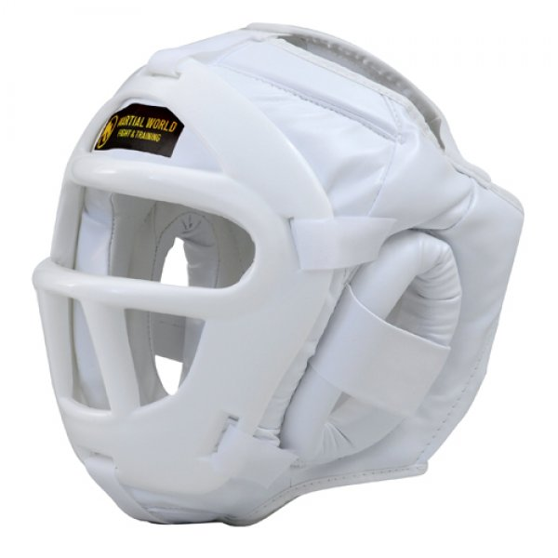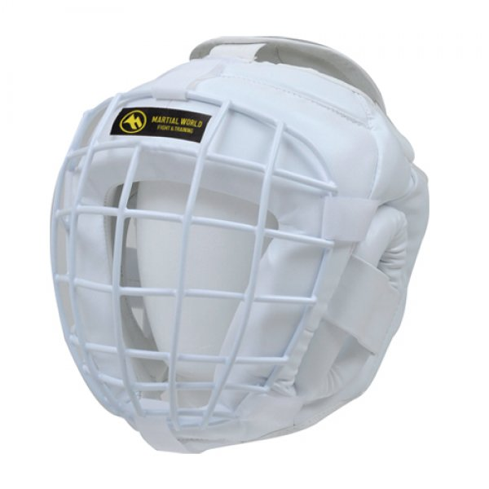
☆手足サポーター（ヒザは任意）
ウレタン製。グローブは不可。
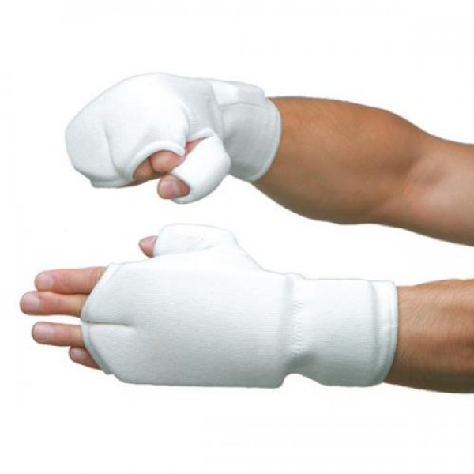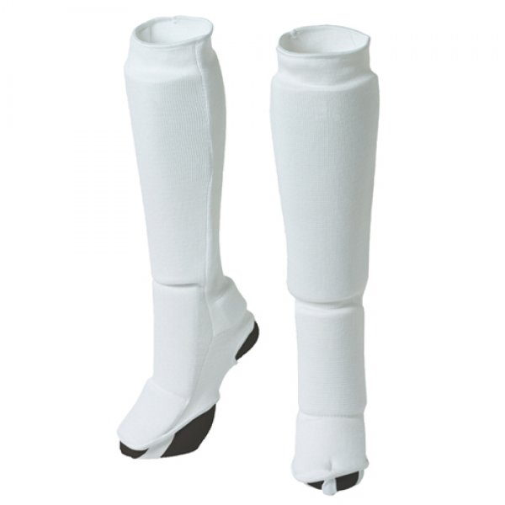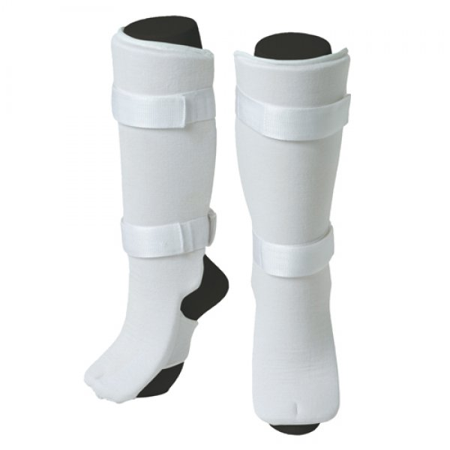
☆女性用胸部サポーター
スポーツブラタイプで、インナーはウレタンパッドのみ（プラスチック製パッドは不可）
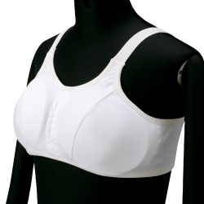
☆試合に際し、帯に通す赤紐
百均やAmazonで購入可。画像の様な長さで。紛失予防の為の氏名以外は、道着と同様で装飾・刺繍は認めません
